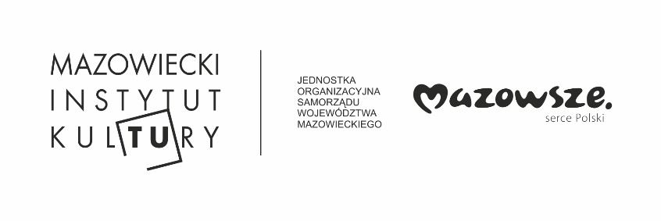
Poszukiwacze (nie)zaginionych skarbów w Czerwińsku nad Wisłą
Poszukiwacze (nie)zaginionych skarbów. Czerwińsk nad Wisłą to nowy animacyjny projekt Mazowieckiego Instytutu Kultury i lokalnych partnerów, realizowany od 28 czerwca do 9 lipca dzięki środkom pozyskanym w programie Narodowego Centrum Kultury EtnoPolska 2021 oraz wsparciu Samorządu Województwa Mazowieckiego. W programie inspirujące warsztaty oraz ciekawe wydarzenia plenerowe.
Animatorzy i artyści realizujący projekt Poszukiwacze (nie)zaginionych skarbów wspólnie z mieszkańcami Czerwińska nad Wisłą, ale też wszystkimi zainteresowanymi udziałę, będą odkrywać najcenniejsze lokalne skarby. Nie będą to jednak ukryte pod ziemią artefakty, a przekazywane z pokolenia na pokolenia przedmioty codziennego użytku, pamiątki po przodkach, którym wartości dodają wspomnienia i towarzyszące im wzruszenia.
W naszym projekcie najważniejsze jest spotkanie z ludźmi i tworzenie przestrzeni do twórczego zadawania pytań o pamięć, lokalność, tradycję. Chcemy angażować mieszkańców Czerwińska w twórcze działania, by mogli o swoim mieście, swojej tradycji i wartościach opowiadać na własnych warunkach – mówi koordynatorka projektu Agata Grzybowska.
Głównym etapem projektu będą warsztaty dla dzieci, młodzieży i dorosłych realizowane od 28 czerwca do 9 lipca w stodole na terenie klasztoru Salezjanów (zajęcia przedpołudniowe) oraz na czerwińskim rynku (zajęcia popołudniowe). Każdy będzie mógł wziąć udział w:
- warsztatach dziennikarskich/podcastowych z Jackiem Wolszczakiem;
- warsztatach etnograficznych/storytellingowych z Anią Woźniak;
- warsztatach tworzenia kolaży z Kasią Zimoch i Pawłem Kleszczewskim;
- warsztatach tworzenia filmów animacji poklatkowej z Kasią Zimoch i Pawłem Kleszczewskim;
- warsztatach dźwiękowych/muzycznych z Bartłomiejem Orłowskim.
Zwieńczeniem działania będzie wydarzenie finałowe. 9 lipca wieczorem na Bulwarach Wiślanych w Czerwińsku n. Wisłą zaprezentowane zostaną efekty dwutygodniowej warsztatowej pracy twórczej – film animowany, słuchowisko oraz wystawa kolaży artystycznych. Uczestnicy oraz zebrana publiczność świętować będziemy przy dźwiękach muzyki na żywo.
Partnerzy projektu:
- Gmina Czerwińsk nad Wisłą
- Stowarzyszenie „Nasz Czerwińsk nad Wisłą"
- Oratorium przy Sanktuarium Matki Bożej Pocieszenia
- Gminna Biblioteka Publiczna w Czerwińsku n. Wisłą
- Fundacja na Rzecz Kultury „Walizka”
- Fundacja „Pole Dialogu”
Dofinansowano ze środków Ministra Kultury, Dziedzictwa Narodowego i Sportu w ramach programu Narodowego Centrum Kultury EtnoPolska 2021 oraz środków Samorządu Województwa Mazowieckiego.
